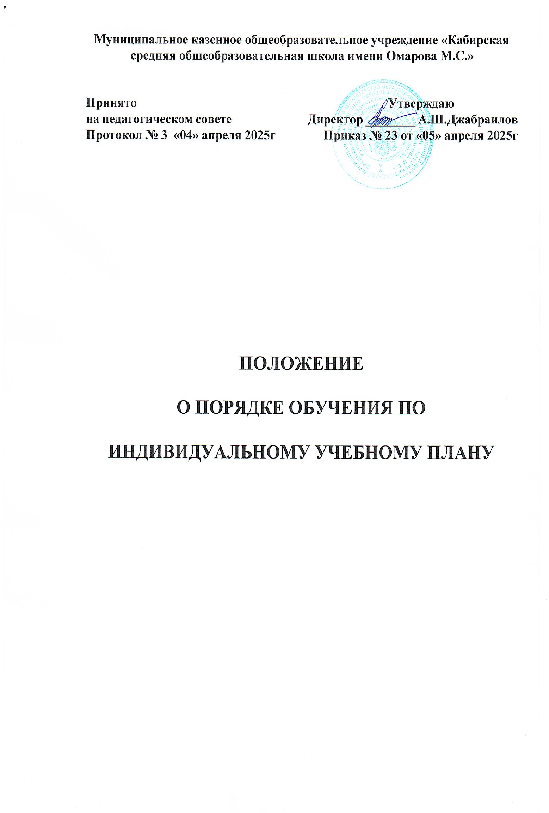
1. Общие положения
1.1. Настоящее Положение «О порядке обучения по индивидуальному учебному плану в школе по новым ФГОС НОО, ООО и СОО разработано в соответствии с Федеральным законом № 273-ФЗ от 29 декабря 2012 г. «Об образовании в Российской Федерации»; Приказом Министерства просвещения РФ № 115 от 22 марта 2021 г. «Об утверждении Порядка организации и осуществления образовательной деятельности по основным общеобразовательным программам – образовательным программам начального общего, основного общего и среднего общего образования» с изменениями на 7 октября 2022 года, Приказом Министерства просвещения РФ от 31 мая 2021 года № 286 «Об утверждении федерального государственного образовательного стандарта начального общего образования», Приказом Министерства просвещения РФ от 31 мая 2021 года № 287 «Об утверждении федерального государственного образовательного стандарта основного общего образования» с изменениями на 18 июля 2022 года, Приказом Министерства образования и науки РФ от 17 мая 2012 года № 413 «Об утверждении федерального государственного образовательного стандарта среднего общего образования» с изменениями на 12 августа 2022 года, а также Уставом и другими нормативными правовыми актами Российской Федерации, регламентирующими деятельность организаций,
1.2. Данное Положение устанавливает порядок обучения по индивидуальному плану в школе, определяет требования к индивидуальному учебному плану начального общего, основного общего, среднего общего образования, регламентирует контроль исполнения и порядок управления реализацией индивидуального учебного плана, а также регулирует финансовое обеспечение и материально-техническое оснащение.
1.3. В соответствии с Приказом Министерства просвещения РФ от 22 марта 2021 года № 115 ««Об утверждении Порядка организации и осуществления образовательной деятельности по основным общеобразовательным программам – образовательным программам начального общего, основного общего и среднего общего образования» все обучающиеся имеют право на обучение по индивидуальному учебному плану, в том числе ускоренное обучение, в пределах осваиваемой программы, в том числе адаптивной, в порядке, установленном локальными нормативными актами образовательной организации.
1.4. Индивидуальный учебный план – учебный план, обеспечивающий освоение образовательной программы на основе индивидуализации ее содержания с учетом особенностей и образовательных потребностей конкретного обучающегося (п. 23 ст.2 ФЗ-273 «Об образовании в Российской Федерации»).
1.5. Индивидуальный учебный план формируется с учетом требований федерального государственного образовательного стандарта общего образования соответствующего уровня, в том числе к перечню учебных предметов, обязательных для изучения.
- 6.При прохождении обучения в соответствии с индивидуальным учебным планом срок освоения общеобразовательной программы может быть сокращен.
1.7. При угрозе возникновения и (или) возникновении отдельных чрезвычайных ситуаций, введении режима повышенной готовности или чрезвычайной ситуации на всей территории Российской Федерации либо на ее части реализация общеобразовательных программ осуществляется с применением электронного обучения, дистанционных образовательных технологий вне зависимости от ограничений, предусмотренных в федеральных государственных образовательных стандартах, если реализация указанных образовательных программ без применения указанных технологий и перенос сроков обучения невозможны.
- Перевод на обучение по индивидуальному учебному плану
  - Индивидуальный учебный план разрабатывается для отдельного обучающегося или группы обучающихся на основе учебного плана образовательной организации.
  - Организация обучения по индивидуальному учебному плану осуществляется по заявлению родителей (законных представителей) несовершеннолетних обучающихся либо по заявлению совершеннолетних обучающихся.
  - В заявлении указываются срок, на который обучающемуся предоставляется индивидуальный учебный план, а также могут содержаться пожелания обучающегося или его родителей (законных представителей) по индивидуализации содержания образовательной программы (включение дополнительных учебных предметов, курсов, углубленное изучение отдельных дисциплин, сокращение сроков освоения основных образовательных программ и др.).
  - Заявления о переводе на обучение по индивидуальному учебному плану принимаются в течение учебного года до 15 мая.
  - Обучение по индивидуальному учебному плану начинается, как правило, с начала учебного года и ведется по расписанию занятий (составляет заместитель директора по УМР и утверждает директор ОО) в соответствии с учетом максимально допустимой учебной нагрузки.
  - Перевод на обучение по индивидуальному учебному плану обучающихся, не ликвидировавших в установленные сроки академической задолженности с момента ее образования, осуществляется по заявлению родителей (законных представителей) обучающегося.
  - Перевод на обучение по индивидуальному учебному плану оформляется приказом руководителя образовательной организации.
  - Индивидуальный учебный план утверждается решением педагогического совета образовательной организации.
  - При формировании индивидуального учебного плана может использоваться модульный принцип, предусматривающий различные варианты сочетания учебных предметов, курсов, дисциплин (модулей), иных компонентов, входящих в учебный план образовательной организации.
  - Индивидуальный учебный план определяет перечень, трудоемкость, последовательность и распределение по периодам обучения (если индивидуальный учебный план рассчитан на более чем один год) учебных предметов, формы промежуточной аттестации обучающихся (п. 22 ст.2 ФЗ-273 «Об образовании в Российской Федерации»).
  - Лицу, обучающемуся по индивидуальному учебному плану, предоставляется возможность получать необходимые консультации по учебным предметам, литературу из библиотечного фонда образовательной организации, пользоваться предметными кабинетами для проведения лабораторных работ, практических работ, продолжать обучение в образовательной организации в порядке, определенном образовательной организацией и закрепленном в его Уставе.
  - Обучение по индивидуальному учебному плану может быть организовано
в рамках сетевой формы реализации образовательных программ. В реализации образовательных программ с использованием сетевой формы наряду с организацией, осуществляющей образовательную деятельность, также могут участвовать организации культуры, физкультурно-спортивные и иные организации, обладающие ресурсами, необходимыми для осуществления обучения.
  - При реализации образовательных программ в соответствии с индивидуальным учебным планом могут использоваться различные образовательные технологии, в том числе дистанционные образовательные технологии, электронное обучение.
  - Обучающиеся обязаны выполнять индивидуальный учебный план, в том числе посещать предусмотренные индивидуальным планом учебные занятия, осуществлять самостоятельную подготовку к занятиям, выполнять задания, данные педагогическими работниками в рамках образовательной программы.
  - Текущий контроль успеваемости и промежуточная аттестация по учебному предмету, курсу, дисциплине (модулю) индивидуального учебного плана проводится в рамках часов, отведенных на соответствующие предметы, курсы, дисциплины (модули). Формы, периодичность, порядок текущего контроля успеваемости и промежуточной аттестации обучающихся устанавливается в соответствии с Положением о формах, периодичности и порядке текущего контроля успеваемости, промежуточной и итоговой аттестации обучающихся. Результаты текущего контроля успеваемости и промежуточной аттестации обучающихся по индивидуальному учебному плану фиксируются в классном журнале.
  - Ознакомление родителей (законных представителей) обучающихся с настоящим Положением, в том числе через информационные системы общего пользования, осуществляется при приеме детей в образовательную организацию.
  - К государственной итоговой аттестации допускается обучающийся, не имеющей академической задолженности и в полном объеме выполнивший индивидуальный учебный план (ч.6 ст.59 273-ФЗ «Об образовании в Российской Федерации»). Государственная итоговая аттестация обучающихся по индивидуальному учебному плану проводится в формах и порядке, предусмотренных законодательством.

3. Требования к индивидуальному учебному плану начального общего образования
3.1. Федеральный государственный образовательный стандарт начального общего образования обеспечивает развитие представлений обучающихся о высоком уровне научно-технологического развития страны, овладение ими современными технологическими средствами в ходе обучения и в повседневной жизни, формирование у обучающихся культуры пользования информационнокоммуникационными технологиями (далее – ИКТ), расширение возможностей индивидуального развития обучающихся посредством реализации индивидуальных учебных планов.
- 2.С целью индивидуализации содержания образовательной программы начального общего образования индивидуальный учебный план начального общего образования предусматривает:
3.2.1. учебные занятия для углубленного изучения отдельных обязательных учебных предметов;
3.2.2. учебные занятия, обеспечивающие различные интересы обучающихся, в
том числе этнокультурные.
3.3. В индивидуальный учебный план начального общего образования входят следующие обязательные для изучения предметные области, учебные предметы: -Русский язык и литературное чтение (Русский язык, Литературное чтение);
- Иностранный язык (Иностранный язык);
-Математика и информатика (Математика);
- Обществознание и естествознание (Окружающий мир) (Окружающий мир);
- Основы религиозных культур и светской этики (Основы религиозных культур и светской этики: «основы православной культуры», «основы иудейской культуры», «основы буддийской культуры», «основы исламской культуры», «основы
религиозных культур народов России», «Основы светской этики»);
- Искусство (Изобразительное искусство, Музыка);
- Технология (Технология);
- Физическая культура (Физическая культура).
  - При изучении предметной области «Основы религиозных культур и светской этики» выбор одного из учебных модулей «Основы православной культуры», «Основы иудейской культуры», «Основы буддийской культуры», «Основы исламской культуры», «Основы мировых религиозных культур», «Основы светской этики» осуществляется по заявлению родителей (законных представителей) несовершеннолетних обучающихся.
  - Количество учебных занятий за 4 учебных года не может составлять менее 2 904 часов и более 3 345 часов.
3.7. Нормативный срок освоения образовательной программы начального общего образования составляет не более четырех лет. Индивидуальный учебный план может предусматривать уменьшение указанного срока за счет ускоренного обучения. Для лиц, обучающихся по индивидуальным учебным планам, срок получения начального общего образования может быть сокращен.
4. Требования к индивидуальному учебному плану основного общего образования
  - Федеральный государственный образовательный стандарт основного общего образования обеспечивает расширение возможностей индивидуального развития обучающихся посредством реализации индивидуальных учебных планов с учетом получения предпрофессиональных знаний и представлений, направленных на осуществление осознанного выбора образовательной программы следующего уровня образования и (или) направленности.
  - С целью индивидуализации содержания образовательной программы основного общего образования индивидуальный учебный план может предусматривать:
    - увеличение учебных часов, отведённых на изучение отдельных предметов обязательной части;
    - введение специально разработанных учебных курсов, обеспечивающих интересы и потребности участников образовательного процесса, в том числе этнокультурные;
    - организацию внеурочной деятельности, ориентированную на обеспечение индивидуальных потребностей обучающихся.
4.3. В индивидуальный учебный план основного общего образования входят следующие обязательные предметные области и учебные предметы:
-Русский язык и литературное чтение (Русский язык, Литературное чтение);
- Иностранный язык (Иностранный язык);
-Математика и информатика (Математика, Информатика);
- Общественно-научные предметы (История, Обществознание, География);
- Естественнонаучные предметы (Физика, Биология, Химия);
- Основы духовно-нравственной культуры народов России (Основы духовнонравственной культуры народов России);
- Искусство (Изобразительное искусство, Музыка);
- Технология (Технология);
- Физическая культура и основы безопасности жизнедеятельности (Физическая культура, Основы безопасности жизнедеятельности).
  - Учебный предмет «Математика» предметной области «Математика и информатика» включает в себя учебные курсы «Алгебра», «Геометрия», «Вероятность и статистика». Достижения обучающимися планируемых результатов освоение программы по индивидуальному учебному плану основного общего образования по учебному предмету «Математика» в рамках государственной итоговой аттестации включает результаты освоения рабочих программ учебных курсов «Алгебра», «Геометрия», «Вероятность и статистика».
  - Учебный предмет «История» предметной области «Общественно-научные предметы» включает в себя учебные курсы «История России» и «Всеобщая история».
- 6.Изучение родного языка и родной литературы осуществляется при наличии возможностей школы и по заявлению обучающихся, родителей (законных представителей) несовершеннолетних обучающихся
  - Изучение второго иностранного языка из перечня, предлагаемого образовательной организацией, осуществляется по заявлению обучающихся, родителей (законных представителей) несовершеннолетних обучающихся и при наличии в школе необходимых условий.
  - При изучении предметной области «Основы духовно-нравственной культуры народов России» по заявлению обучающихся, родителей (законных представителей) несовершеннолетних обучающихся осуществляется выбор одного из учебных курсов (учебных модулей) из перечня, предлагаемого школой.
  - Количество учебных занятий за 5 лет не может составлять менее 5 058 часов и более 5448 часов.
  - Для лиц, обучающихся по индивидуальным учебным планам, срок получения основного общего образования может быть сокращен.
- Требования к индивидуальному учебному плану среднего общего образования
  - Организация, осуществляющая образовательную деятельность предоставляет обучающимся возможность формирования индивидуальных учебных планов, включающих обязательные учебные предметы, изучаемые на уровне среднего общего образования (на базовом или углубленном уровне), дополнительные учебные предметы, курсы по выбору обучающихся, а также обеспечивает реализацию учебных планов одного или нескольких профилей обучения (естественно-научный, гуманитарный, социально-экономический, технологический, универсальный).
  - Согласно ФГОС СОО, учебный план профиля обучения и (или) индивидуальный учебный план обучающегося должен содержать не менее 13учебных предметов.
  - При профильном обучении индивидуальный учебный план должен содержать не менее 2 учебных предметов на углубленном уровне изучения из соответствующей профилю обучения предметной области и (или) смежной с ней предметной области.
  - Условия реализации основной образовательной программы должны обеспечивать для участников образовательных отношений возможность самостоятельного проектирования обучающимися образовательной деятельности и эффективной самостоятельной работы по реализации индивидуальных учебных планов в сотрудничестве с педагогами и сверстниками.
- 5.Обязательными для включения в индивидуальный учебный план являются учебные предметы: «Русский язык», «Литература», «Иностранный язык», «Математика», «Информатика», «История», «Обществознание», «География», «Физика», «Химия», «Биология», «Физическая культура», «Основы безопасности жизнедеятельности».
  - Изучение «Родного языка» и «Родной литературы» осуществляется по заявлениям обучающихся, родителей (законных представителей)
несовершеннолетних обучающихся и при наличии возможностей образовательной организации.
  - Изучение «Второго иностранного языка» осуществляется по заявлениям обучающихся, родителей (законных представителей) несовершеннолетних обучающихся и при наличии в школе необходимых условий.
  - В учебные планы могут быть включены дополнительные учебные предметы, курсы по выбору обучающихся, предлагаемые ОО в соответствии со спецификой и возможностями организации, осуществляющей образовательную деятельность.
  - Учебные планы в адаптированных основных образовательных программах СОО предусматривают:
- замену учебного предмета «Физическая культура» на учебный предмет «Адаптивная физическая культура»;
- включение во внеурочную деятельность занятий по Программе коррекционной работы.
  - В индивидуальном учебном плане должно быть предусмотрено выполнение обучающимися индивидуального(ых) проекта(ов).
  - Количество учебных занятий за 2 года на одного обучающегося - не менее 2170 и не более 2516 часов.
  - Нормативный срок освоения образовательной программы среднего общего образования – 2 года. Индивидуальный учебный план предусматривает уменьшение указанного срока за счет ускоренного обучения. Рекомендуемое уменьшение срока освоения образовательной программы среднего общего образования составляет не более 1 года.
6. Контроль исполнения и порядок управления реализацией индивидуального учебного плана
  - Образовательная организация осуществляет контроль за освоением общеобразовательных программ обучающимися, перешедшими на обучение по индивидуальному учебному плану.
  - В компетенцию администрации образовательной организации входит:
- разработка настоящего Положения об организации обучения по индивидуальному учебному плану;
- обеспечение своевременного подбора учителей, проведение экспертизы учебных программ и контроль их выполнения;
- контроль своевременного проведения занятий, консультаций, посещения занятий обучающимися, ведения журнала учета обучения по индивидуальному учебному плану не реже 1 раза в месяц.
6.3. При организации обучения по индивидуальному учебному плану образовательная организация имеет следующие документы:
- заявление родителей (законных представителей) обучающихся;
- решение педагогического совета образовательной организации;
- приказ директора образовательной организации о переводе обучающегося на обучение по индивидуальному учебному плану;
- расписание занятий, консультаций, письменно согласованное с родителями (законными представителями) и утвержденное директором образовательной организации;
- журнал учета обучения по индивидуальному учебному плану.

7. Финансовое обеспечение и материально-техническое оснащение
7.1. Финансовое обеспечение реализации основной образовательной программы образовательной организации в соответствии с индивидуальным учебным планом осуществляется исходя из расходных обязательств на основе муниципального задания по оказанию муниципальных образовательных услуг в соответствии с требованиями федеральных государственных образовательных стандартов.
7.2. Материально-техническое оснащение образовательного процесса должно обеспечивать возможность реализации индивидуальных учебных планов обучающихся, осуществления их самостоятельной образовательной деятельности.

8. Заключительные положения
8.1. Данное Положение рассматривается и принимается на педагогическом совете образовательной организации и утверждается приказом директора образовательной организации.
8.2. Все изменения и дополнения, вносимые в настоящее Положение, оформляются в письменной форме в соответствии с действующим законодательством Российской Федерации.
8.3. Настоящее Положение принимается на неопределенный срок. Изменения и дополнения к Положению принимаются в порядке, предусмотренном в п.8.1. настоящего Положения.
8.4. После принятия Положение (или изменений и дополнений отдельных пунктов и разделов) в новой редакции предыдущая редакция автоматически утрачивает силу.

